智能化α、β表面污染检测仪
BGA10A 型

使用说明书

北京恒奥德科技有限公司

安装和使用前，请仔细阅读产品使用说明书

- 安全说明
请您在使用本产品之前，先详细阅读以下使用原则，并遵守这些规则，可以增加产品的使用寿命，并可以避免发生危险。
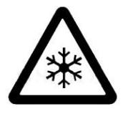 | 仪器只能在温度为-41℃至50℃的环境下使用。
 | 请勿在雨中或者潮湿的环境下使用或者暴露仪器。
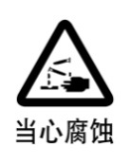 | 防止腐蚀性物质和液体进入仪器，腐蚀性物质会使电子电路受损。
 | 仪器内部含有玻璃制品，使用或存放应避免振动或跌落。
 | 请勿自行修理本产品，只有合格的专业人士才可以安装或维修。
 | 请勿将本产品当作一般的垃圾丢弃。本产品内部零件设计为可回收利用。
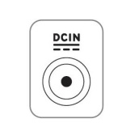 | 请依照附件中配备的电源适配器上的电源功率贴纸说明使用正确的电源适配器，如果使用错误功率的电源适配器有可能影响仪器测量结果的准确性，甚至造成内部零件的损坏。

- 使用注意事项
- 请使用配备的电源充电器进行充电；
- 高温或寒冷的环境对仪器的测量准确度产生影响；
- 尽可能防止意外的磕碰、撞击；
- 请勿将具有放射性性质的物质污染探头，以免影响测量结果；
- 保持仪器在干燥的环境下使用，雨水、湿气、含有矿物质的液体等会腐蚀外壳和电子线路；
- 仪器对强磁场和电场都较为敏感，强磁场和电场会使仪器功能不能正常发挥；
- 在灰尘较多的环境里，尽量不要长时间使用仪器，即使必须使用，在使用后请用干毛巾擦拭仪器；
- 如果仪器不慎掉入水中或者沾到大量雨水，请及时关闭主机电源和拔去连接探头的传输线，把仪器放置到通风、干燥的地方，等仪器完全干燥后可以重新使用。如果干燥后仍无法正常使用，请联系专业人员给予指导和处理；
- 不要随意使用其他类型的电源适配器。不同生产厂商所生产的产品在适配电压、电流，以及规格等方面都有差异，使用不匹配的电源适配器，轻则容易损坏仪器的电源接口，严重时可能因电压、电流不匹配而烧坏仪器；
- 情况允许下，关闭操作背光灯可充分节约电能，并延长电池的使用寿命；
- 请保留配备的外包装箱，以备将来运送仪器时用于保护产品不被损坏；
- 请正确插拔连接探头的连接端子，不要用力拉扯传输线中间部分，拉扯传输线中部可能会造成传输线断裂；
- 本产品的整机保修期从实际购买日期起计算，保修期限详见合格证保修卡，请妥善保存合格证、保修卡等购买信息；
- 请了解产品配备的探头的种类后选择合适的探头；
- 本公司拥有在不通知客户的前提下修改本说明书内容的权利。

目 录
1、概述 1
2、工作原理 1
3、技术特性 1
3.1 辐射特性 1
3.2 环境特性 2
3.3 电气特性 2
4、尺寸、重量 2
5、安装、调整 2
6、使用操作 2
6.1 按键定义 2
6.2 开机检查和准备 3
6.3 报警 3
6.4 开机/关机 3
7、操作向导 3
7.1 开机 3
7.2 主界面 3
7.3 模式切换 5
7.4 功能设置菜单 7
7.5 通讯设置 8
7.6 系统参数设置 9
7.7 内置探头参数设置 9
7.8 外部探测器设置 10
7.9 存储设置界面 13
7.10 关于本机 14
8、故障分析与排除 14
9、保养、校准 14
10、运输储存开箱及开箱检查 15
11、仪器成套及附件 15

α 、β表面污染检测仪
使用说明书

1、概述
α、β表面污染检测仪主要用于测量放射性场所的物体、衣物、墙面、地板及人员体表等表面的α射线、β射线的放射性污染水平，也可以面向军队和地方核事故应急中心、培训机构、救援分队和定点医疗救治医院，开展核应急放射性污染表面检测工作。

2、工作原理
仪器采用复合闪烁体（ZnS(Ag)涂层+塑料闪烁体）探测器，复合闪烁体（ZnS(Ag)涂层+塑料闪烁体）在α、β射线照射下，都能发出荧光，通过光电倍增管将光信号转换为电信号，这些信号被集成在探头上的放大器放大，然后传输到显示单元进行计数、处理和显示。
该仪器操作非常简单，通过简单的多功能键就可以完成。重量轻，单手即可完成例行检测任务。使用彩色液晶，即使在恶劣的环境下，也可以清晰、直观的给出测量结果。
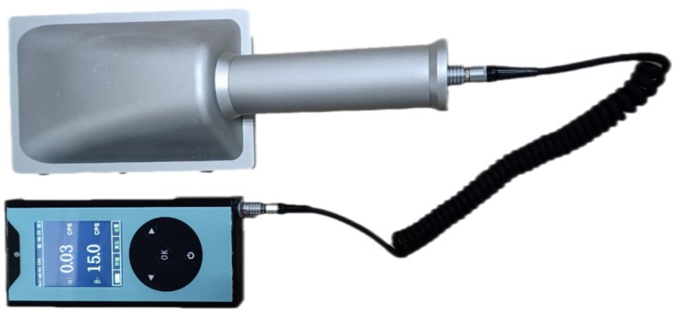

3、技术特性
符合以下标准：GB/T5202-2008《辐射防护仪器 α、β和α/β污染测量仪与监测仪》，GB/T 8993-1998《核仪器环境条件与试验方法》，GB/T10257-2001《核仪器与核辐射探测器质量检验规则》。

3.1 辐射特性
- 主机显示：3.2英寸彩色液晶，分辨率240*320，带背光
- 探测器类型：复合闪烁体(ZnS(Ag)+塑料闪烁体)
- 测量类型 ：α、β
- 探测窗面积：170cm²
- 显示单位 ：cps、Bq或Bq/cm²
- 测量模式：计数率，活度和单位面积活度测量
- 本 底：α≤0.1cps，β≤10cps
- 本底扣除：扣除和不扣除本底可选，本底测量时间可设
- 测量范围：0 ~ 99999 cps (α通道)、0 ~ 50000 cps (β通道)
- 探测效率：α：≥45%（2π,²⁴¹Am或²³⁹Pu）、β：≥55%（2π,⁹⁰Sr-90Y或²⁰⁴T1）
- 串道率：α串入β：<10% ，β串入α：<1%
- 相对固有误差：≤±10%
- 重复性：＜5%
- 响应时间：＜5s
- 报警方式：声、光报警
- 表面发射率满足国标要求：对α发射体低于0.04Bq/cm²,对β发射体低于0.4Bq/ cm²
- 核素库：仪器自带核素库，并有学习功能，可根据用户需求自定义核素库核素
- 数据存储：存储间隔时间1S~1h连续可调，可显示历史数据及存储20000组数据

3.2 环境特性
- 工作温度： -41℃~50℃
- 贮存温度： -41℃~50℃
- 相对湿度：≤90% (35℃)
- 防护等级：IP65

3.3 电气特性
- 电源：由主机供电（内置充电锂电池）
- 功耗：整机耗电≤200mW（不含显示器背光耗电）
- 工作时间：与主机共同使用，关闭蜂鸣器和背光灯状态下可持续工作24小时以上
- 通讯接口：RS-485/蓝牙（可选）

4、尺寸、重量
- 尺寸：330×125mm（探头）、170mm×80mm×30mm（主机）
- 重量：1150g（整机）

5、安装、调整
本仪器为手持仪器，只需要用附带的数据传输线进行连接，用户无需二次安装和调整。

6、使用操作

6.1 按键定义
电源键：长按开机/关机；
OK键：a、进入下级菜单；b、选中当前功能菜单；
左选择键：从下往上或从右往左选择功能菜单；
右选择键：从上往下或从左往右选择功能菜单。

6.2 开机检查和准备
开机前请先检查主机及配套探头外表面是否完好，连接件是否松动。检查后将探头连接到主机上，开机即可使用。

6.3 报警
仪器采用声光报警方式，报警时状态为蜂鸣器响或报警灯亮，报警方式可去参数设置中设置；以下几种情况会产生报警：a、低电压报警；b、累积剂量超阈值报警；c、超过测量范围报警；d、剂量率报警。每种情况报警的声响和灯光闪烁频率都不一样，当发生报警时请注意观察实时测量的显示界面。低电压报警会在界面右上角显示图标“”，正常时图标为“”。

6.4 开机/关机
开机：长按仪表电源键，听到蜂鸣器发出“滴”声，报警灯闪烁一次，等液晶屏幕显示出主菜单即可进行操作；
关机：正常使用后长按电源键，即可关闭仪表电源。

7、操作向导

7.1 开机
按“电源键”开机。

7.2 主界面
探头测量数据显示主界面如图1所示：
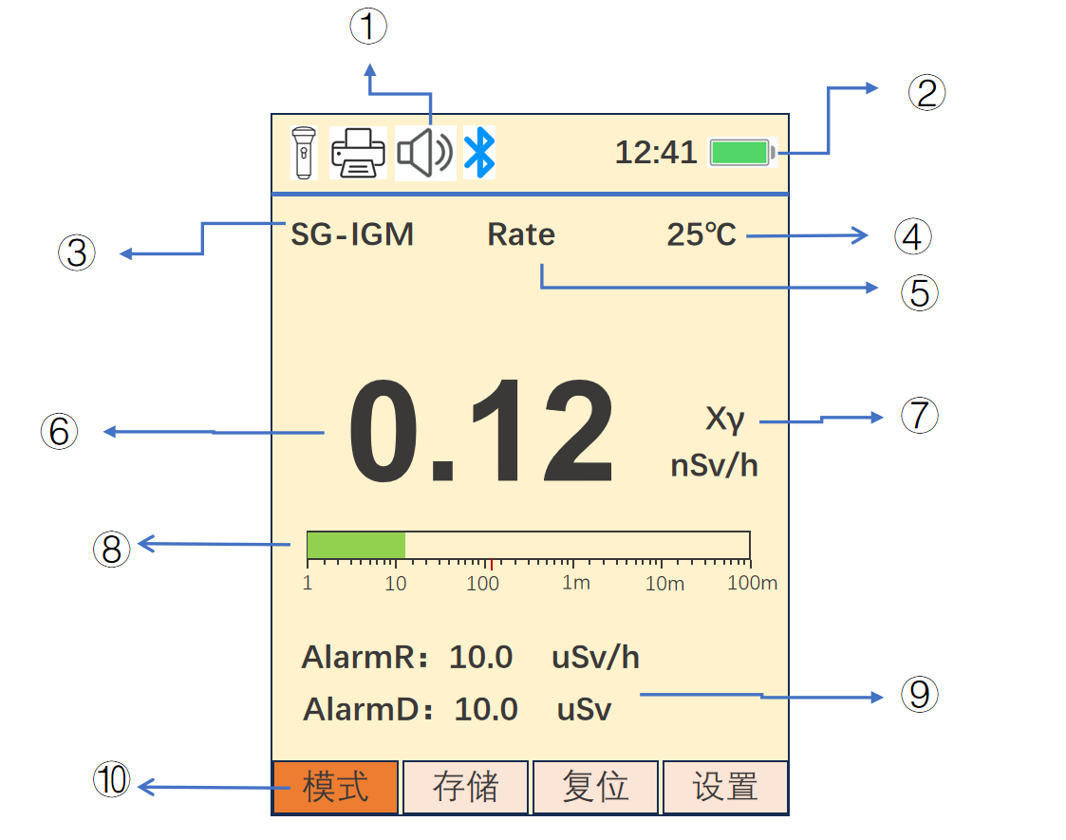
（图1） 主界面

①、状态显示栏：
图标连接时显示黑色，未连接时显示浅灰色。其中报警关闭时显示类似这种 关闭图标。蓝牙连接时显示蓝色，未连接时显示浅灰色。
②、时间、电量显示：
电池按这种格式，电量只有1/4时显示红色并报警提示，当连续低于3. 3V 2分钟自动关机。时间按照24小时计时法进行显示。
③、探测器连接状态显示：
此处为不同类型显示，绿色单路，红色双路显示：
- SNG-20，主机内部中子、γ双路剂量率探头(nγ) ；
- SG-IGM，主机内部GM γ剂量率探头(Xγ)；
- SAB-170，外部170cm2面积的αβ探头；
- SAB-100，外部100cm2面积的αβ探头；
- SABG-50，外部小面积αβγ探头(αβγ) ；
- SG-NaI，外部NaI γ剂量率探头(Xγ) ；
- SG-EGM，外部GM γ剂量率探头(Xγ) ；
- SG-75，外部直径75的塑闪γ剂量率探头(Xγ) ；
- SG-LGM，外部长杆GM γ剂量率探头(Xγ) ；
- SG-WGM，外部水下GM γ剂量率探头(Xγ) ；
- SN-10，外部He3管中子剂量率探头(n)。
④：温度显示：
显示探测器内部温度用于进行温度补偿。
⑤：测量模式状态：
4种模式有两种类型，分别为：
1、Rate（剂量率）、Peak（峰值）、Dose（累积剂量）、Average（平均值）；
2、Gross（总计数率）、 Peak（峰值）、Net（净计数率）、Average（平均值）。
⑥：测量数据显示：
显示实时测量数据，数据实时显示三位，超过三位会自动进行单位切换换算；
⑦：探测射线类型显示
这几种X、γ测量探头单路显示：Xγ ；
多功能探头单路显示：αβγ ；
中子探头单路显示：n
中子γ探头双路显示：一路显示n，一路显示γ。
表污探头为双路显示：一路显示α，一路显示β。
⑧：测量标尺
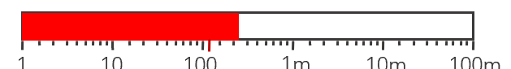
剂量率类型模式进度条标尺进位用“m”，计数率类型模式进度条标尺进位用“k”。超过一级报警阈值时进度条标红，类似：
⑨：报警阈值显示：
该处显示报警阈值，3位数字显示：
➢ 剂量率类型模式时，AlarmR表示剂量率报警阈值。 AlarmD表示累积剂量报警阈值。
➢ 计数率类型模式时，AlarmA表示α计数率报警阈值（单位CPS），AlarmB表示β计数率报警阈值（单位CPS）。
⑩：操作按键光标：
模式：进行测量模式切换
存储：手动存储随时都可以，存储当前界面下的值，存储成功后在温度显示下面出现“Stored”2秒；自动存储时不用显示，根据存储时间存储。
复位：进行测量进程刷新，重新开始测量，同时可复位Peak模式和Dose模式下剂量清零。
设置：进入设备设置界面。

7.3 模式切换
主界面，将光标移至模式处，按“OK”键进行模式切换，共有四种模式，分别为巡检模式，峰值模式，累积模式，均值模式，其中界面显示根据探测器类型不一样，分为剂量显示界面和计数率显示界面。
剂量显示界面下，如图2（剂量率模式下界面）
默认模式为：巡检模式rate（剂量率），按一下为峰值模式Peak(峰值)，按两下为累积模式Dose(累积剂量)，按三下为均值模式Average(平均值)
1、Rate(剂量率)：显示实时剂量率；
2、Peak(峰值)：显示从开机测量到当前的最大剂量率值，可通过复位清零当前显示值前的最大值，重新开始显示最大值，总之一直显示开机或清零后的最大剂量率值；
复位：重新开始峰值获取，可按下“复位”键，显示的峰值数据为复位开始后的最高值数据。
3、Dose(累积剂量)：显示开机到当前剂量率的累积值，可通过复位清零当前累积值重新开始累积（注意该模式单位不一样）；
复位：按下“复位”键后，重新开始计数累积，同时当累积剂量报警超标时，可按复位键进行累积剂量清零操作，重新开始计数累积。
4、Average(平均值)：按测量时间开始累积每个道的计数率，同时剂量率也在后台累积，当测量时间结束时，C1和C2显示测量时间内每个道总的计数（整数），同时主显示显示测量时间内的平均剂量率。
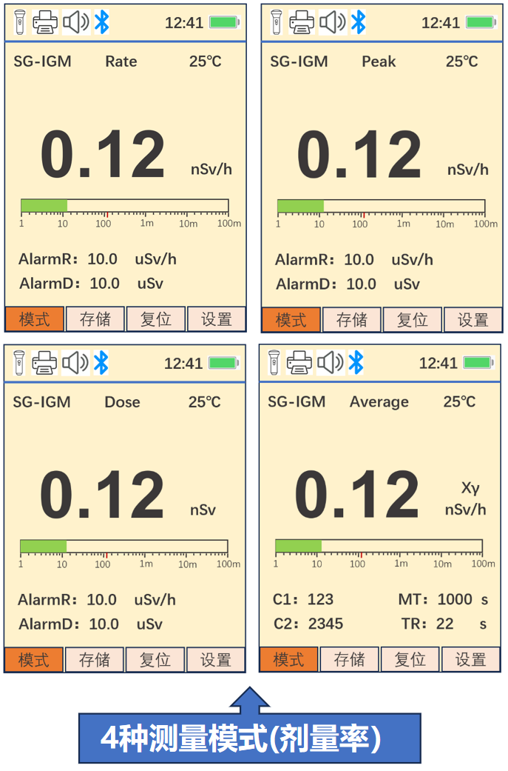
（图2）剂量率模式下界面
计数率显示界面下，如图3（计数率模式下界面）
默认模式为：巡检模式Gross(总计数率)，按一下为峰值模式Peak(峰值)，按两下为累积模式Net(净计数率)，按三下为均值模式Average(平均值)
1、Gross(总计数率)：显示每秒不扣除本底的实时计数率；
2、Peak(峰值)：显示开机测量到当前的最大总计数率值，可通过复位清零当前显示值前的最大值，重新开始显示最大值，总之一直显示开机或清零后的最大总计数率值；
复位：重新开始峰值获取，可按下“复位”键，显示的峰值数据为复位开始后的最高值数据。
3、Net(净计数率)：显示每秒扣除本底的实时计数率（本底为探头中每道设置的本底值）；
复位：按下“复位”键后，重新开始计数累积，同时当累积剂量报警超标时，可按复位键进行累积剂量清零操作，重新开始计数累积。
4、Average(平均值)：按测量时间开始累积每秒每个道的计数率，当测量时间结束时，C1和C2显示测量时间内每个道总的计数（整数），同时主显示显示测量时间内的平均总计数率。
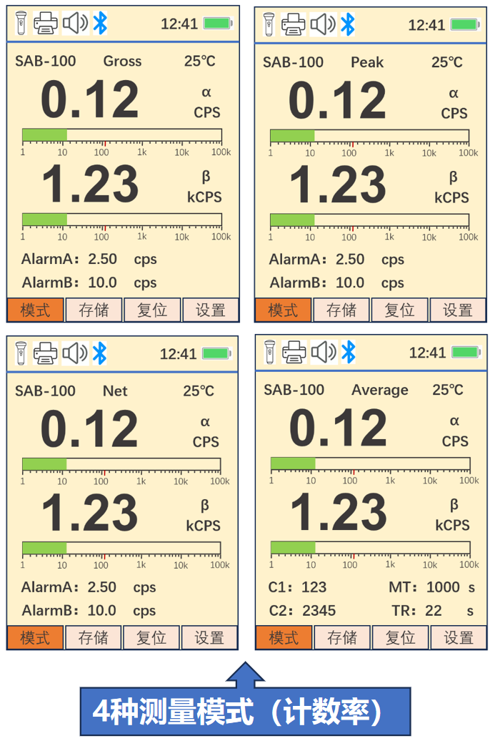
（图3）计数率模式下界面

7.4 功能设置菜单
通过按“设置-确认OK”进入功能设置菜单，通过“电源”键返回主界面；通过按“OK”键进入子菜单，同样通过按“电源”键返回到主菜单，并同时保存设置值；通过操作按键上标有上、下、左、右的图标键来设置数值和功能。
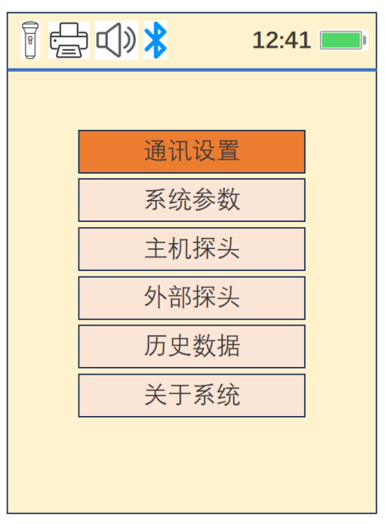
◉ （图4） 功能设置界面

7.5 通讯设置
进入子菜单设置界面如图5所示。进入界面前需输入密码，初始默认密码为：1234，进入界面后可更改操作密码，本界面是用于校正主机和探测器的连接，参数为厂家设置，无需用户设置，选配蓝牙、打印机时，用户可与各地经销商联系，厂家提供专业的安装、操作指导，参数如变动可根据下方界面图参数进行设置更改。
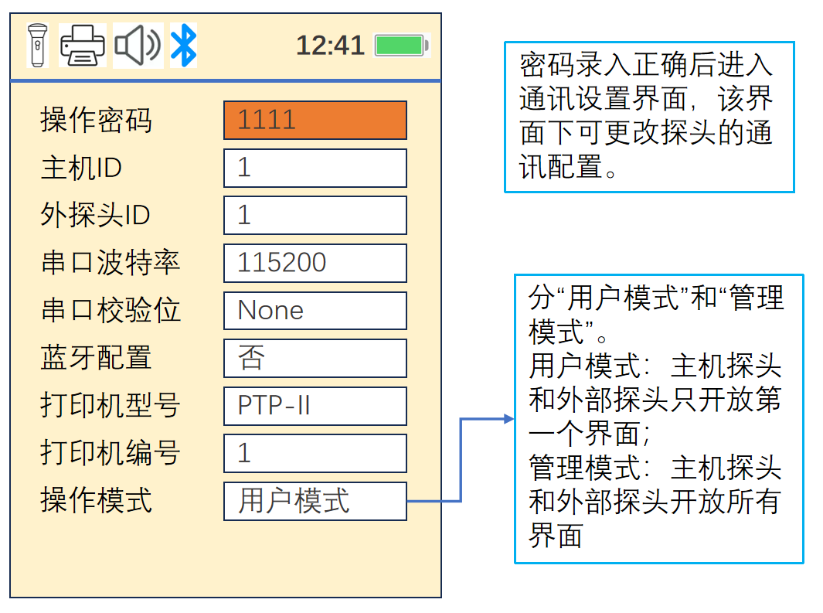
（图5） 通讯设置界面

7.6 系统参数设置
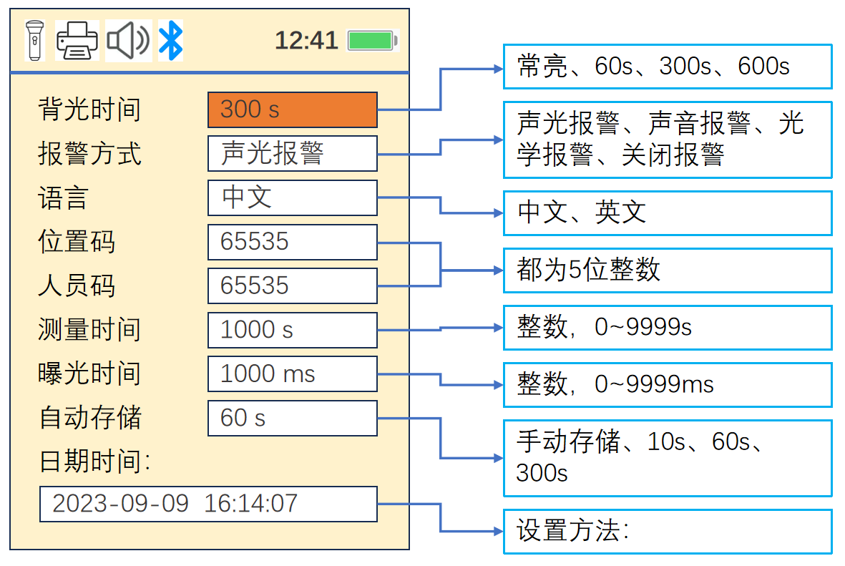
（图6） 测量模式设置界面
1) 背光设置：可选择常亮和亮10秒，亮60秒，亮300秒四种选择。
2) 报警方式:声光报警、声音报警、光学报警、报警关闭
3) 语言：中文/英文两种语言可切换
4) 位置码、人员码，用于系统进行人员和位置定位使用
5) 测量时间：用于精确测量的时间调节
6) 曝光时间：用于曝光场所，曝光时间的修正
7) 自动存储：用于切换存储模式，及变更存储间隔时间
8) 日期时间：设置方法：按照年、月、日、小时、分钟、秒连续输入除年份为四位，其余均为两位，如6月则输入06；
◉ 例：时间为2000年12月6日8时20分5秒，则输入：20001206082005

7.7 内置探头参数设置
用于内置探测器的参数设置，用户无需设置，单独主机使用时可进行剂量率报警及剂量报警设置。
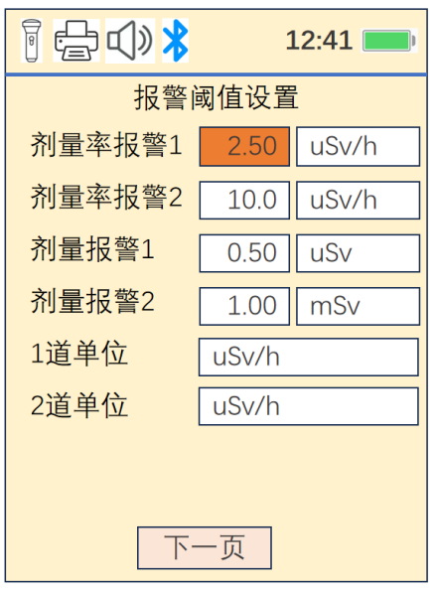
（图7） 报警阈值设置界面
剂量率报警1：1级报警阈值设置
剂量率报警2：2级报警阈值设置
剂量报警1： 1级累积剂量报警
剂量报警2: 2级累积剂量报警
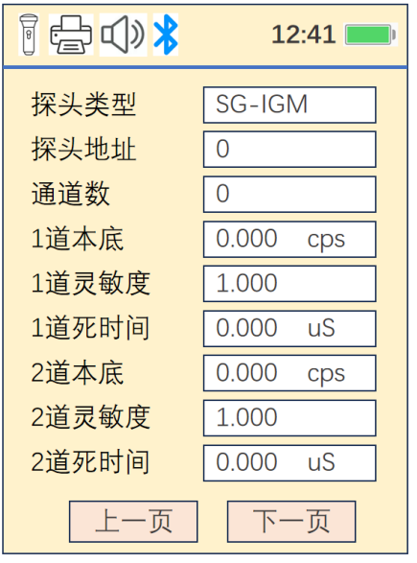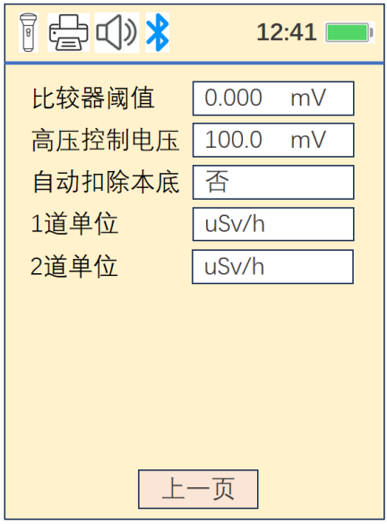
（图8） 内置探测器参数设置界面
注意：探测器设置界面请勿私自更改，会影响测量数据精准度！！！

7.8 外部探测器设置
当连接外部探测器时，需进行外部探测器设置，包括报警阈值设置和参数设置，在用户模式下，用户只开启报警阈值设置界面，无法查看探测器设置界面，管理模式下可以开启探测器设置界面：
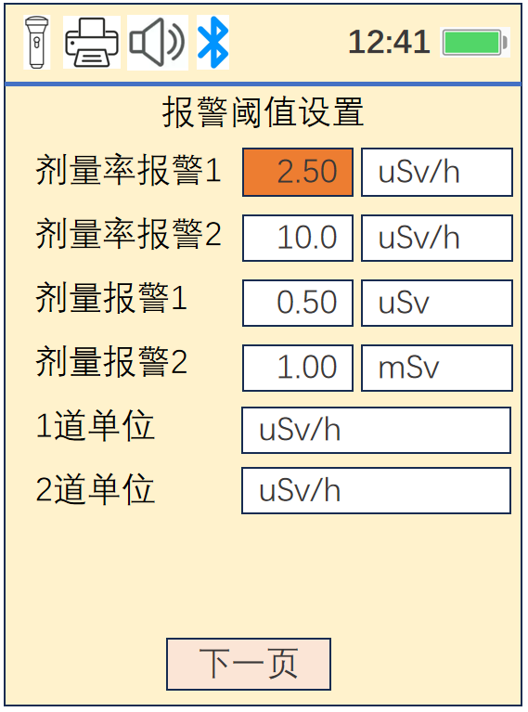
（图9）报警阈值设置
外部探测器参数(X/γ剂量率)的设置；如图10所示：
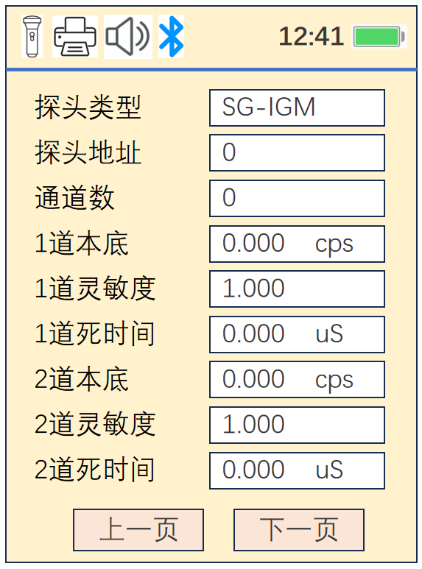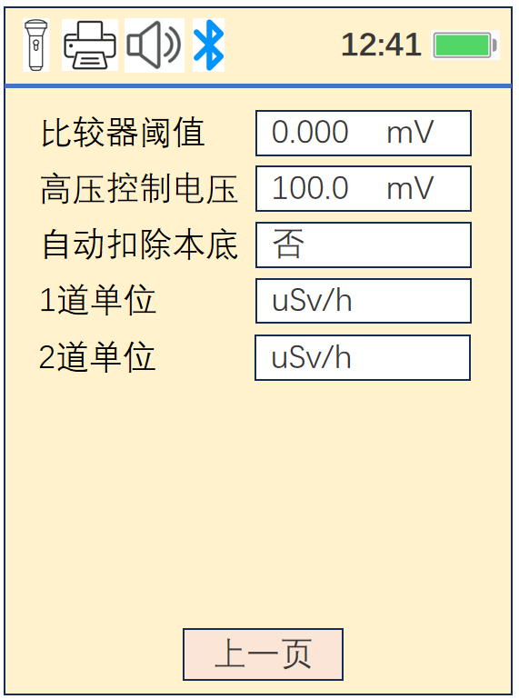
（图10） 测量状态设置界面
外部探测器参数(α、β表面污染检测)的设置；如图11所示：

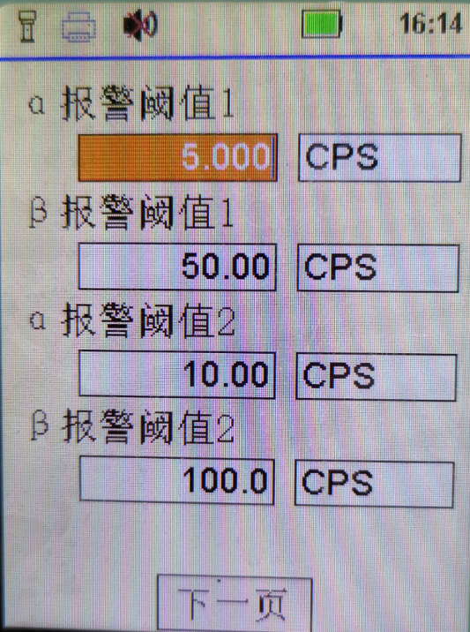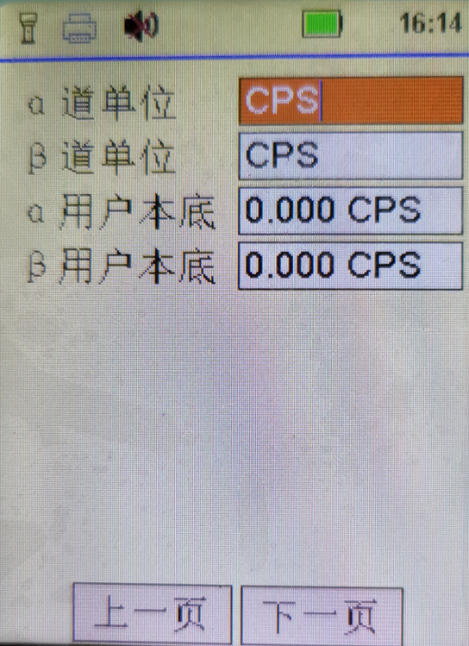
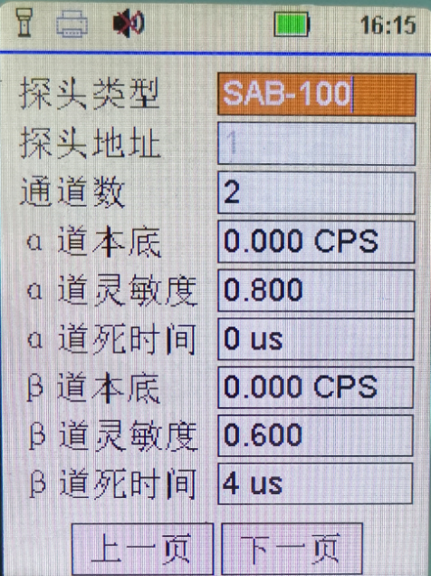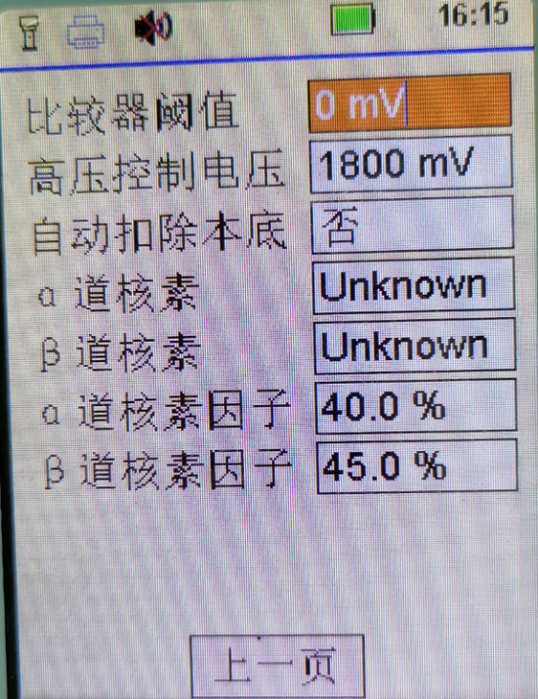
（图11） 报警阈值和测量状态设置界面
图11中第三张图片的参数为探测器固有参数，除α道本底、β道本底可设置，其他参数无需调节和设置，第四张图中，比较器阈值，高压控制电压两个参数无需设置，其他可设置定义如下：
α道单位：进行单位切换，可选计数率单位也可选择活度或者比活度单位
β道单位：进行单位切换，可选计数率单位也可选择活度或者比活度单位
α道核素：进行测量核素选择，可根据不同核素切换不同的效率因子
β道核素：进行测量核素选择，可根据不同核素切换不同的效率因子
α道核素因子：未知核素或自定义核素，可在此界面设置效率因子
β道核素因子：未知核素或自定义核素，可在此界面设置效率因子
α道报警阈值1：设置α道一级报警阈值
α道报警阈值2：设置α道二级报警阈值
β道报警阈值1：设置β道一级报警阈值
β道报警阈值2：设置β道二级报警阈值

7.9 存储设置界面
仪器可存储20000组以上数据，通过仪器和电脑上位机软件均可读取仪器中的存储数据。通过“查看历史记录”功能查看当前仪器已存储的数据（见图12、13），每页显示一组存储数据，通过上下键可循环查看。当仪器和打印机连接时，通过“Print”功能可打印当前数据；通过“删除历史数据”功能清除仪器中的存储数据。
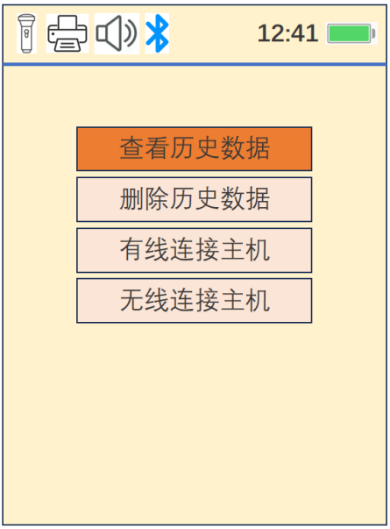
（图12） 存储设置界面
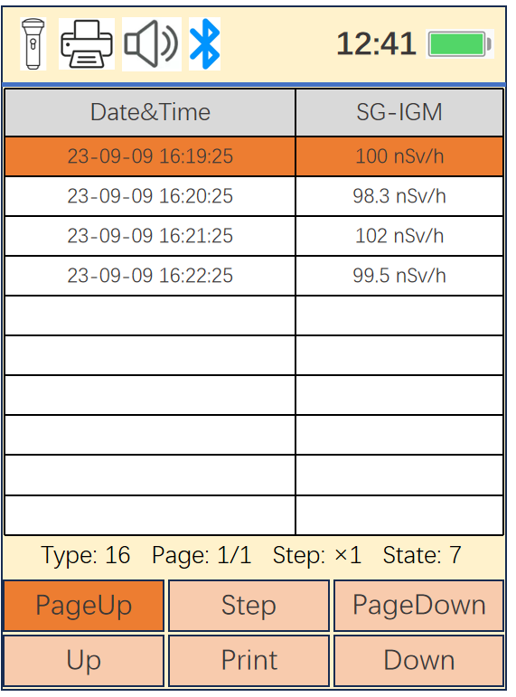
（图13） 查看存储界面

7.10 关于本机
关于本机中可以查看探测器的型号版本号等信息，同时可以根据售后电话进行联系及时了解版本更新情况和售后方式。
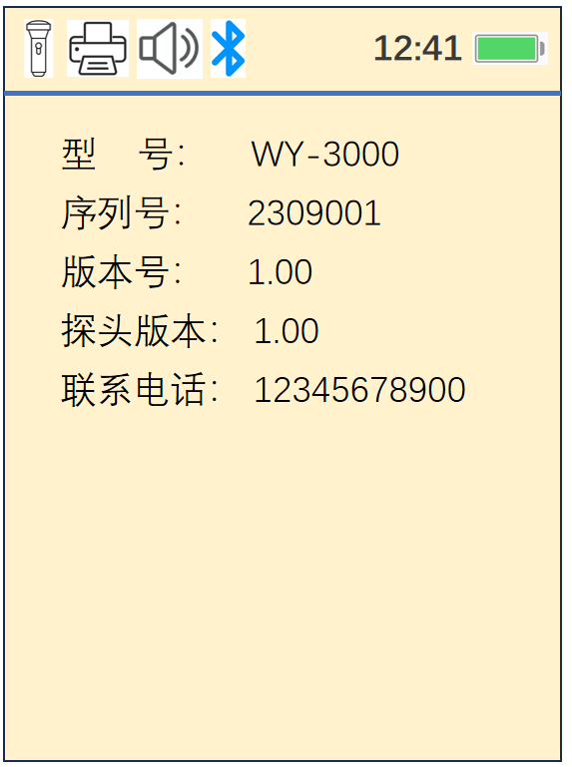
（图14） 系统设置界面

8、故障分析与排除
仪器若出现故障，具体解决方法见表1：
表1 常见故障及解决方法
故障现象 | 故障分析 | 排除方法 | 备注
没有测量显示 | 可能是电池安装不正确或电池没电 | 重新安装或更换电池
本底环境下计数过大 | 仪器内部由于撞击导致接线不牢固或γ辐射过强 | 请换至其他区域测量本底检查仪器内部是否出问题

9、保养、校准
- 使用过程中应避免外力冲击，以免造成仪器内部电路或探测器的损坏；
- 请勿在超出温度允许范围内使用或存放；
- 仪器需要去污时，请使用专业去污剂小心擦拭，须避免液体进入仪器内部；
- 仪器应依照国家规定定期检定；
- 若仪器发生故障，请联系厂家进行维修和检测，勿自行拆机；
- 仪器(主机)在长期不用时应取出电池，并妥善保存。

10、运输储存开箱及开箱检查
在外包装条件下，允许仪表以汽车、火车、飞机、轮船等任何方式运输。在制造厂包装条件下、温度在-41℃~50℃范围内、不带电池存储。开箱仪器成套及附件数量正常，仪表上有仪器名称、型号、编号及制造厂商标志。

11、仪器成套及附件
仪器成套及附件含：
- α、β表面污染检测仪主机 1台
- α、β表面污染检测仪探测器 1台
- 连接线 1根
- 充电器 1个
- 说明书 1份
- 合格证保修卡 1份
- 仪器箱 1个

